# **绍兴市人民医院关于开展文化作品有奖征集活动的公告**

根据市政府关于推进重点医疗卫生项目建设协调会议的部署要求，为进一步规范完善绍兴市人民医院文化建设体系，丰富医院文化内涵，宣传展示“一院两区”高质量发展成果，打造有文化、有品牌、有温度的“人文医院”，现决定对：绍兴市人民医院镜湖总院院内主要道路桥梁的名称命名、绍兴市人民医院昌安院区院内主要道路楼宇的名称命名、绍兴市人民医院院歌歌词、绍兴市人民医院IP形象设计方案，以上四项文化作品面向院内外进行公开征集，诚邀社会各界和广大群众积极参与。现将有关事宜公告如下:

1. 镜湖总院院内道路桥梁名称征集活动

（一）命名对象

　对镜湖总院四条内部道路、一座桥梁进行名称命名，具体详见示意图。

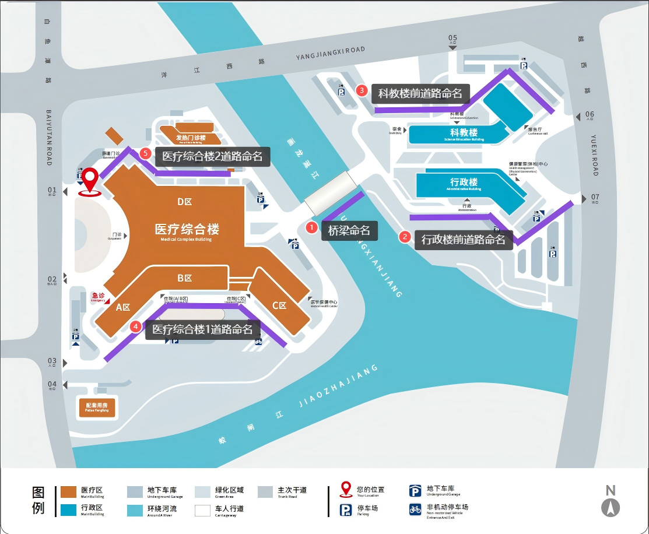

1.桥梁；

2.行政楼前道路命名；

3.科教楼前道路命名；

4.医疗综合楼道路1命名；

5.医疗综合楼道路2命名。

　（二）命名原则要求

　　1.应征命名作品应富有鲜明的时代特征，契合绍兴地域特色和文化内涵，可结合“绍兴名人、越医名家、院史上的重要人物”等内容，充分彰显医院文化魅力和发展定位，具有卫生健康特色。字数控制在2～3个汉字（某某桥或某某某桥、某某路），并阐述内涵和寓意(字数在200字～500字)。

2.命名须符合国家法律和地名命名相关规定，保证所投作品为原创，不得侵犯他人著作权、名誉权、知识产权。

3.禁用外国地名命名。

　 4.用词规范、含义健康，无生僻字、歧义字和不雅谐音。

5.不与市区范围内现有道路桥梁重名或同音。

（三）征集对象

本院在职、离退休人员，以及关心、支持我院发展的社会各界友好人士均可投稿。

　　（四）征集方式

投稿人可通过电子邮件方式参与征集活动。命名须附200字～500字文案，对道路、桥梁的名称内涵作简要说明。[填写《征集报名表》（详见文末说明自行下载），发送至医院宣传统战部邮箱113724676@qq.com。文件名以“镜湖总院名称征集活动+作者姓名+联系电话”命名。](mailto:2.提交方式。提交电子版。电子版发送至宣传统战部邮箱113724676@qq.com。文件名以\“征集院歌歌词+作者姓名＋作者手机号\”命名。)

（五）征集时间

即日起至2024年10月31日止。

（六）投稿要求

1.应征作品均须符合国家有关法律法规，由此产生的侵权责任由投稿人自负。

2.著作权约定。作品一经入围或采用，其著作权归绍兴市人民医院所有。医院拥有对该作品享有的权利包括但不限于：注册、使用、印刷、复制、展览、出版、发布等权利，医院有权修改、使用和宣传。

（七）评选方式

1.医院将组成评审小组，对参与应征的作品进行评选。

2.征集活动设一等奖1名，奖励3000元；入围奖3名，各奖励800元。如投稿作品总数不足10个，奖励只设置1名一等奖。（该奖金为税前收入，税金由医院代扣代缴。）

3.入围、采用作品的著作权、使用权和其他权利均归绍兴市人民医院所有。

二、昌安院区院内道路楼宇名称征集活动

（一）命名对象

1.医院北门口至行政楼的南北走向道路；

2.医院北门口至新发热门诊楼的东西走向道路；

3.新发热门诊楼至医院东大门的南北走向道路；

4.医院东大门至康复科的东西走向道路；

5.行政楼。

（二）征集方法

参照《镜湖总院院内道路桥梁名称征集活动》办法具体实施。投稿人可通过电子邮件方式参与征集活动。命名须附200字～500字文案，对道路、楼宇的名称内涵作简要说明。[填写《征集报名表》（详见文末说明自行下载），发送至医院宣传统战部邮箱113724676@qq.com。文件名以“昌安院区名称征集活动+作者姓名+联系电话”命名。](mailto:2.提交方式。提交电子版。电子版发送至宣传统战部邮箱113724676@qq.com。文件名以\“征集院歌歌词+作者姓名＋作者手机号\”命名。)征集时间：即日起至2024年10月31日止。

（三）评选方式

1.医院将组成评审小组，对参与应征的作品进行评选。

2.征集活动设一等奖1名，奖励3000元；入围奖3名，各奖励800元。如投稿作品总数不足10个，奖励只设置1名一等奖。（该奖金为税前收入，税金由医院代扣代缴。）

3.入围、采用作品的著作权、使用权和其他权利均归绍兴市人民医院所有。

三、绍兴市人民医院院歌歌词公开征集活动

**（一）作品要求**

1.院歌歌词体现绍兴市人民医院历史文化底蕴，体现医院的精神与追求，展现医院职工积极向上、团结一心、护佑生命的精神面貌。

2.歌词突出医院历史文化内涵及新时代发展建设要求，紧扣历史、现实和未来，立意深远、振奋人心，文笔细腻、朗朗上口，起到鼓舞士气、催人奋进、凝聚人心、温暖人心的作用。

3.歌词押韵、易于传唱；歌词篇幅不宜过长，长度3-4分钟左右，易于独唱与合唱。

4.应征作品须为作者（个人或团队）原创、未曾公开发表，作者须对歌词作零侵权责任。

**（二）征集对象**

本院在职、离退休人员，以及关心、支持我院发展的社会各界友好人士均可投稿。

**（三）征集时间**

即日起至2024年10月31日止。

**（四）征集方式**

[投稿人可通过电子邮件方式参与征集活动。填写《征集报名表》（详见文末说明自行下载），将《征集报名表》以文件夹打包形式发送至医院宣传统战部邮箱113724676@qq.com。文件名以“征集院歌歌词+作者姓名＋联系电话”命名。](mailto:2.提交方式。提交电子版。电子版发送至宣传统战部邮箱113724676@qq.com。文件名以\“征集院歌歌词+作者姓名＋作者手机号\”命名。)

**（五）评选方式**

1.医院将组成评审小组，对参与应征的作品进行评选。

2.征集活动设一等奖1名，奖励3000元；入围奖3名，各奖励800元。如投稿作品总数不足10个，只设置1名一等奖。（该奖金为税前收入，税金由医院代扣代缴。）

**（六）投稿须知**

1.应征作品均须符合国家有关法律法规，设计必须是投稿者原创，不得抄袭、剽窃他人作品，如有上述情况或有嫌疑者，则不采用，由此产生的侵权责任由投稿人自负。

2.著作权约定。作品一经采用，其著作权归绍兴市人民医院所有。医院拥有对该作品享有的权利包括但不限于：注册、使用、印刷、复制、展览、出版、发布等权利，医院有权修改、使用和宣传。作者不可在其他地方使用。

3.该项目的入围、采用作品的获奖选手需与主办方绍兴市人民医院签订《原创承诺书》《文化作品所有权转让协议》。

四、绍兴市人民医院IP形象设计方案公开征集活动

**（一）征集作品要求**

征集内容：绍兴市人民医院卡通IP形象设计方案。

形象要求：形象数量不限（可1-2个形象为一个组合），具有拟人化特征，且不涉及对具体自然人的描绘。需保证形象阳光、亲切、热情、积极向上。设计者需为所创作的卡通形象赋予姓名、性格、设计理念。

医院将从卡通形象IP设计方案、文创宣传品等着手，构建符合医院发展定位和文化特色的专属文化形象，提升医院形象的亲和力和影响力。

**（二）征集对象**

本院在职、离退休人员，以及关心、支持我院发展的社会各界友好人士均可投稿。包括专业设计公司、创作团队、高等院校等，以个人或者公司名义均可参与。

**（三）征集时间**

即日起至2024年10月31日止。

**（四）设计要求**

1.必须为原创作品，未在任何媒体或平台上发表过。

2.作品内容应展现地域特色、医院特性与社会形象，符合主流价值观，没有歧义和误解。可适当融入包括但不限于医院院徽、院训及其他与绍兴特色、医院特色相关的元素。

3.作品应适用于不同的宣传媒介和场合，如医院内部物料、宣传册、网站、微信等社交媒体、文创延伸产品等。

4.作品设计应具有艺术性，美观大方、个性鲜明、色彩协调；同时具备亲和力，易于被不同文化背景的人群接受，具有辨识度和记忆点，思想性与艺术性高度统一，利于广泛传播。

5.作品须具备定稿的基本要素：IP形象立绘、三视图、细节展示等；若为拟人形象，可附带头部九视图，常用表情、动作预览等；若为自行设计的AR虚拟角色，亦可附上30秒内演示视频。

6.作品须有IP形象名称，并附200字至500字文案，对作品内涵作简要说明。

7.设计稿提交方式，格式一般为JPG、PSD、AI等常用格式设计原稿，文件大小为2M-20M,分辨率不低于720dpi。

**（五）征集方式**

投稿人可通过电子邮件方式参与征集活动。[填写《征集报名表》（详见文末说明自行下载），将《征集报名表》及相关设计方案（其中须带有JPG示意图便于直观展示）以文件夹打包形式发送至医院宣传统战部邮箱113724676@qq.com。文件名以“医院IP方案征集活动+作者姓名+联系电话”命名。](mailto:2.提交方式。提交电子版。电子版发送至宣传统战部邮箱113724676@qq.com。文件名以\“征集院歌歌词+作者姓名＋作者手机号\”命名。)

**（六）评选方式**

1.医院将组成评审小组，对参与应征的作品进行评选。

2.征集活动设：最佳设计奖1名，奖励5000元；入围奖3名，各奖励800元。如投稿作品总数不足10个，只设置1名最佳设计奖。（该奖金为税前收入，税金由医院代扣代缴。）

3.经评选最终确定选用的作品，如医院有需要，可请作者在投稿基础上作常用表情、动作的设计，医院可按照每个形象100元的标准再向作者另外支付设计费，所设计产品的使用办法参照本方案。如医院自行修改该作品方案，则无需支付设计费给作者。

**（七）投稿须知**

1.投稿作品须为作者原创，禁止AI生成的作品参赛，同时此前未以任何形式（包括但不限于报刊、杂志、网站及其他公开媒体等）发表，未参加过其他比赛，未以任何形式进入商业渠道，不得侵犯任何第三方的肖像权、名称权、著作权、商标权、专有权利或其他知识产权等。

2.应征作品均须符合国家有关法律法规，不得抄袭、剽窃他人作品，如有上述情况或有嫌疑者，则不采用，由此产生的侵权责任由投稿人自负。如投稿作品涉及抄袭、借用等侵权行为，绍兴市人民医院有权取消其参选资格、撤销所获奖项及追回所获奖金，所有因此而引发的法律责任由作者本人承担。

3.著作权约定。作品一经采用，其著作权归绍兴市人民医院所有。医院拥有对该作品享有的权利包括但不限于：注册、使用、印刷、复制、展览、出版、发布等权利，医院有权修改、延伸设计、使用和宣传。作者不可在其他地方使用，也不得向医院对被征集作品主张著作权。

4.该项目的入围、采用作品的获奖选手需与主办方绍兴市人民医院签订《原创承诺书》《文化作品所有权转让协议》。

5.应征者应妥善保留原件，如获奖，需提交设计原图。凡应征作品恕不退稿，请作者自留底稿。

以上四项征集活动均不收取任何参赛费用。获奖作品的所有权、著作权、修改权、使用权、注册权等一切知识产权均归绍兴市人民医院所有。最终解释权归绍兴市人民医院所有，投稿即视为已全部知晓并同意上述内容。

绍兴市人民医院

2024年9月27日

附件1：《征集报名表》（官网公告附件下载）

附件2：绍兴市人民医院基本概况介绍（官网公告附件下载，医院介绍更多详情，可进入官网查看https://www.sxrmyy.cn/）

附件3：绍兴市人民医院logo图示（官网公告附件下载）